**Paso 1: Definir la idea para el sitio web**



Primero lo primero, tienes que decidir sobre qué tratará tu sitio web. Hay muchas [ideas de sitios web](https://www.hostinger.es/tutoriales/ideas-de-negocio-online/) que vale la pena considerar, y con la ejecución correcta, tienen el potencial de [generar muy buen dinero online](https://www.hostinger.es/tutoriales/como-ganar-dinero-por-internet/).

Comienza por decidir el propósito principal y la funcionalidad que deseas tener. Algunos de los tipos de sitios web más populares incluyen:

1. **Sitios web de comercio electrónico.** Las tiendas online son uno de los tipos de sitios más visitados en la actualidad. Con la popularidad del [dropshipping](https://es.wikipedia.org/wiki/Drop_shipment) creciendo cada vez más rápido, cualquier persona tiene la oportunidad de iniciar un negocio online en paralelo a su trabajo principal. Puedes vender tanto productos digitales como físicos a grandes audiencias de todo el mundo (lo que no sería tan simple con una tienda física).
2. **Blogs**. Muchos webmasters exitosos comenzaron su viaje con una simple consulta en un buscador: [cómo crear un blog](https://www.hostinger.es/tutoriales/como-crear-un-blog). Con la posibilidad de abarcar una variedad de temas, los blogs pueden ser tanto un negocio (por ejemplo, afiliados, reseñas, blogs especializados) o una actividad de ocio (viajes, comida, música, libros).
3. **Sitios web educativos.** ¿Tienes bastante experiencia en una habilidad particular? ¿Por qué no [crear tus propios cursos digitales](https://www.bitdegree.org/become-instructor) o un sitio web de membresía? Si eres un gran aficionado a un pasatiempo o una habilidad en particular, crear una página web educativa puede ayudarte a posicionarte como un experto en el nicho.
4. **Sitios web de noticias.**En esta era del caos online, hacer una página web de noticias es más fácil que nunca. Las personas buscan información todos los días a través de diversas fuentes. Si te interesa publicar historias innovadoras, crear una página web hará que sea mucho más fácil transmitir tu mensaje.
5. **Comunidades online**. La gran cantidad de [comunidades online exitosas](https://en.wikipedia.org/wiki/List_of_virtual_communities_with_more_than_1_million_users) es un mensaje claro de que lo más importante es comenzar. Dado que la creación de grandes audiencias lleva mucho tiempo, cuanto antes comiences, mejor.
6. **Sitios de portafolio.** Mostrar tus habilidades y fortalezas puede mejorar enormemente tu presencia y visibilidad en línea. Además, los portafolios online pueden darte la ventaja en entrevistas de trabajo, concursos y negocios.

Una vez que tengas un objetivo claro en mente, elegir la plataforma de hosting y de creación de sitios web correcta será mucho más fácil.

**Paso 2: Registrar un nombre de dominio**



Antes de crear un sitio web, tendrás que idear un nombre llamativo.

Para obtener un nombre de dominio para tu sitio, debes:

1. Pensar en ideas de nombres de sitios web potenciales.
2. Encontrar un [verificador de dominios](https://www.hostinger.es/comprar-dominio).
3. Realizar una búsqueda de nombre de dominio.
4. Elegir la mejor opción.
5. Completar tu pedido y realizar el registro del dominio.

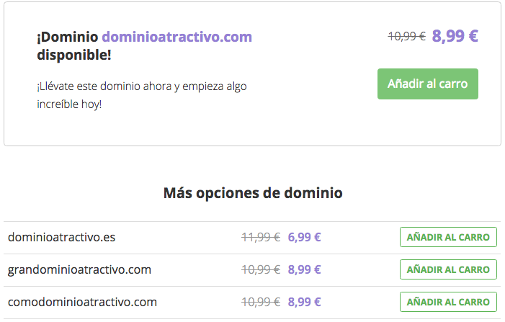

Encontrar el nombre correcto puede ser una tarea difícil. Aquí hay algunos consejos muy buenos que te ayudarán:

* **Elige .com**. Al ser el TLD más popular, un dominio .com será más fácil de recordar para tus visitantes.
* **Busca alternativas similares.** Registrar versiones mal escritas y similares a tu nombre de dominio garantizará que todo el tráfico llegue a tu sitio web.
* **Intenta que sea breve.** Cuanto más fácil y atractivo sea el nombre de tu sitio, mejor. Los nombres de dominio demasiado largos pueden ser difíciles de memorizar.
* **Evita los guiones y los números.** Elígelos solo si realmente es la única opción, ya que pueden aumentar la posibilidad de que los usuarios escriban mal la dirección.

[**Probar verificador de dominios**](https://www.hostinger.es/comprar-dominio)

Para una explicación más detallada, consulta nuestra guía completa sobre [cómo comprar un dominio](https://www.hostinger.es/tutoriales/como-comprar-un-dominio/).

**Paso 3: Adquirir hosting web**



El siguiente paso en el viaje de creación de tu página web es elegir un proveedor de hosting adecuado. Si bien existen varios [tipos de hosting web](https://www.hostinger.es/tutoriales/que-es-un-hosting), el que necesites depende del tamaño de tu proyecto.

Y con la temporada de vacaciones a la vuelta de la esquina, puedes encontrar increíbles [ofertas de hosting web de Black Friday](https://www.hostinger.es/oferta-hosting-black-friday) en todas partes.

Aquí en Hostinger, ofrecemos 3 alternativas únicas que se adaptan a sitios web de todas las formas y tamaños. Veamos un resumen rápido para ver cuál es el adecuado para ti.

**Hosting compartido**

La idea básica de hosting compartido es almacenar múltiples usuarios en un único servidor físico.

El hosting compartido es un tipo de servidor que alberga múltiples usuarios, y es ideal para sitios web pequeños y medianos. Puedes compararlo con el transporte público, como un autobús o un tren.

Todos los sitios web utilizan el mismo conjunto de recursos de un mismo servidor físico. Esta configuración única permite obtener precios asequibles, pero también viene con limitaciones más estrictas. Principalmente para poder proporcionarle un viaje sin problemas a todos los pasajeros y garantizar que un solo usuario no consuma demasiada potencia.

**¿Qué recibirás?**

El hosting compartido ofrece una variedad de herramientas que te ayudarán a crear una página web, empezando con:

* **Instalador de un solo clic.** ¡Instala fácilmente las herramientas más populares, como scripts de ecommerce, sistemas de gestión de contenido (CMS), plataformas de blogs, software de foros y más!
* **Administrador de acceso.** Al trabajar en un proyecto con varias personas, compartir datos personales de la cuenta puede ser un asunto delicado. ¡Evita problemas y concede acceso a los servicios que elijas sin compartir información personal!
* **FTP / Administradores de archivos.** Edita convenientemente tus archivos, directorios o código usando administradores de archivos basados ​​en la web. O usa tus clientes FTP favoritos como [FileZilla](https://www.hostinger.es/tutoriales/configurar-filezilla).
* **Copias de seguridad semanales.** Obtén automáticamente copias de seguridad de archivos y bases de datos en el panel de control. ¡Almacena hasta 3 copias únicas!
* **Administrador de caché.** El almacenamiento en caché permite que tu sitio web no tenga que manejar muchas solicitudes de PHP gracias a la posibilidad de generar páginas estáticas. ¡El resultado es sitios web más rápidos, visitantes más felices y mejores resultados!
* **Registro de dominio gratis.** Si eliges un plan anual Premium o Empresarial, incluiremos un dominio gratis durante el primer año.
* **Potente panel de control.** Incluso creamos un panel personalizado que te ayudará a administrar todo con la máxima eficiencia. [Dale un vistazo a esta demostración](https://cpanel.hostinger.com/demo).

**¿Qué tipo de sitios web necesitan hosting compartido?**

En general, el hosting compartido es un gran comienzo para cualquier sitio web o proyecto online. Si no esperas mucho tráfico al principio, esta solución es el lugar perfecto para comenzar.

[**Quiero mi hosting**](https://www.hostinger.es/hosting-web)

**Cloud hosting**

Una de nuestras adiciones más recientes, el [cloud hosting](https://www.hostinger.es/cloud-hosting) o alojamiento en la nube busca replicar la simplicidad del hosting compartido a la vez que ofrece toda la potencia de un servidor virtual.

El cloud hosting es como un automóvil híbrido: se obtiene potencia y comodidad.

Con la ayuda de la tecnología de computación en la nube, esta solución brinda el mayor tiempo de actividad (uptime) disponible al mantener una copia de tu sitio web en varios servidores físicos que trabajan en armonía. En caso de que uno de los servidores falle, los demás en el clúster aseguran que todo funcione correctamente.

**Paso 4: Elegir una plataforma y construir tu página web**



Aquí comienza el verdadero trabajo. El proceso de cómo crear tu página web dependerá en gran medida de la base que elijas. Y la idea que quieras ejecutar también jugará un papel en la decisión final.

Aunque en general, las mejores opciones son:

* **Sistemas de gestión de contenidos.** Ideales para blogs y sitios web que publican muchos artículos/contenido. Algunos ejemplos destacables son *WordPress, Joomla y Drupal*.
* **Scripts de ecommerce.** Es la solución perfecta si quieres tener una tienda virtual, este es el software que hará el trabajo. Algunos ejemplos son *PrestaShop, Magento, WooCommerce*.
* **Constructores de sitios web.** Una forma sencilla de crear una página web sin tener conocimientos de programación. ¡Contienen una interfaz de arrastrar y soltar con muchas funciones de personalización incluidas!
* **Sitios web desarrollados por ti.** Si el desarrollo web no te disgusta, crear un sitio programado por ti mismo también es una gran idea. Si bien toma más tiempo y esfuerzo, puedes implementar cualquier característica que sea crucial para tu proyecto.

**Cómo crear una página web con WordPress**



Al ostentar el título del sistema de gestión de contenido más popular del mundo, WordPress le permite a sus usuarios crear cualquier tipo de sitio web. Si bien mucha gente lo usa para los blogs, puedes crear cualquier cosa que se te antoje, desde una tienda de comercio electrónico hasta un sitio web de reseñas utilizando una amplia gama de funciones de personalización y extensiones.

Los principales beneficios de [elegir WordPress](https://www.hostinger.es/hosting-wordpress) como plataforma para hacer tu sitio web incluyen:

* **Requiere poco o ningún conocimiento de programación.** Pero si puedes ensuciarte las manos con un poco de código, ¡definitivamente te será útil!
* **Es una de las opciones más asequibles.** WordPress presenta una de las bibliotecas de temas y plugins gratuitos más grandes sin costo adicional. Hermosos diseños y funciones complejas a solo unos clics de distancia.
* **Documentación extensa y una gran comunidad.** Con una comunidad enorme de desarrolladores y bloggers apasionados detrás de WordPress, puedes encontrar soluciones y respuestas mucho más rápido.

**Instalación**

Con Hostinger, instalar WordPress es lo más fácil que hay. La última versión del script está disponible dentro de nuestra herramienta **Auto Instalador**.

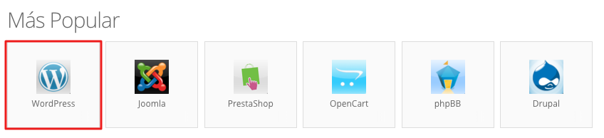

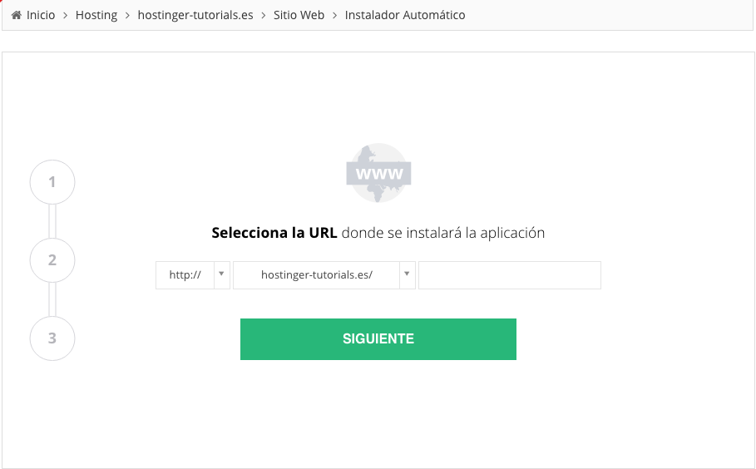

Debes prestar atención durante este proceso, ya que tendrás que crear tu usuario administrativo e ingresar algunas otras configuraciones básicas.

**Área de administración**

Luego de terminar la configuración, visita *tudominio.com/wp-admin* para encontrar el panel de WordPress.

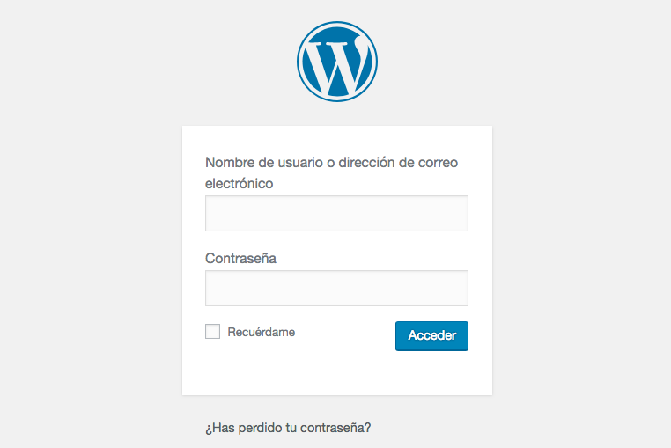

Para acceder a él, ingresa las credenciales que especificaste durante el proceso de instalación.

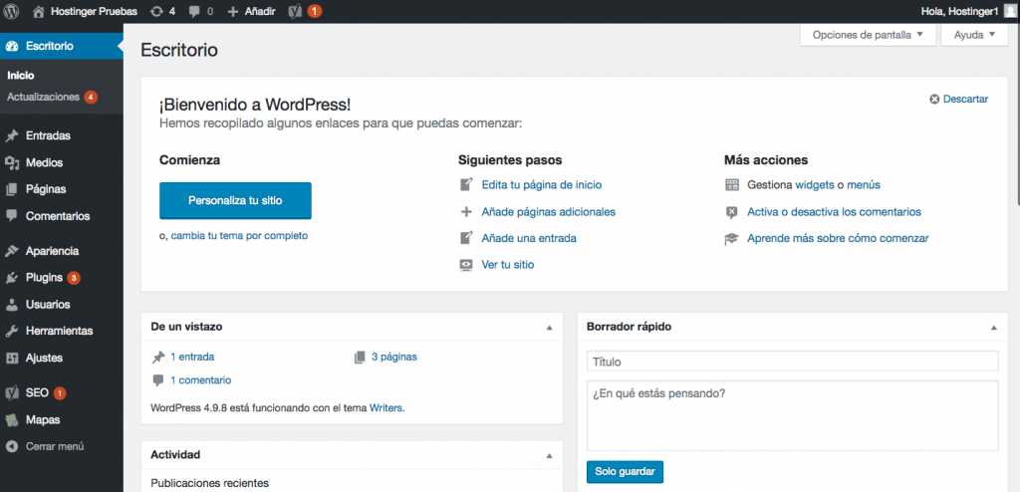

Dentro de este panel, puedes controlar todo lo relacionado con el sitio web, el contenido y los usuarios de WordPress.

**Temas y Diseño**

Una de las muchas ventajas de crear un sitio con WordPress es la amplia gama de temas disponible. Cualquiera que sea el diseño que tu idea necesite, seguramente lo encontrarás.

¡Solo el [repositorio oficial de WordPress](https://wordpress.org/themes/browse/new/) contiene más de 6000 opciones únicas! Puedes encontrarlas todas en la sección **Apariencia › Temas** del panel de control.

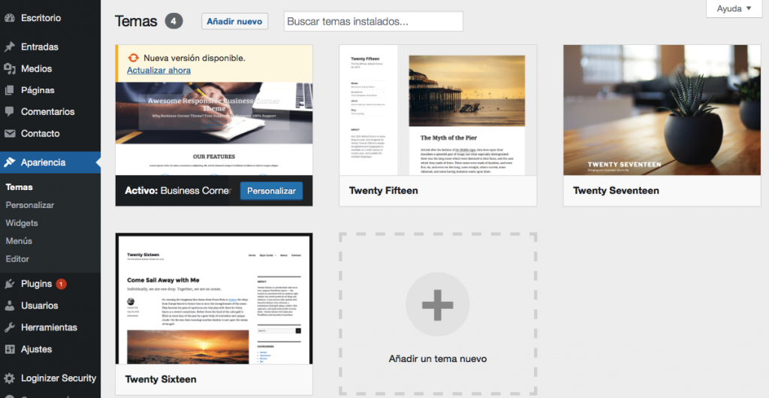

Si seleccionas el botón **Añadir nuevo**, podrás obtener una vista previa e instalar cualquier tema disponible en el repositorio de temas de WP.

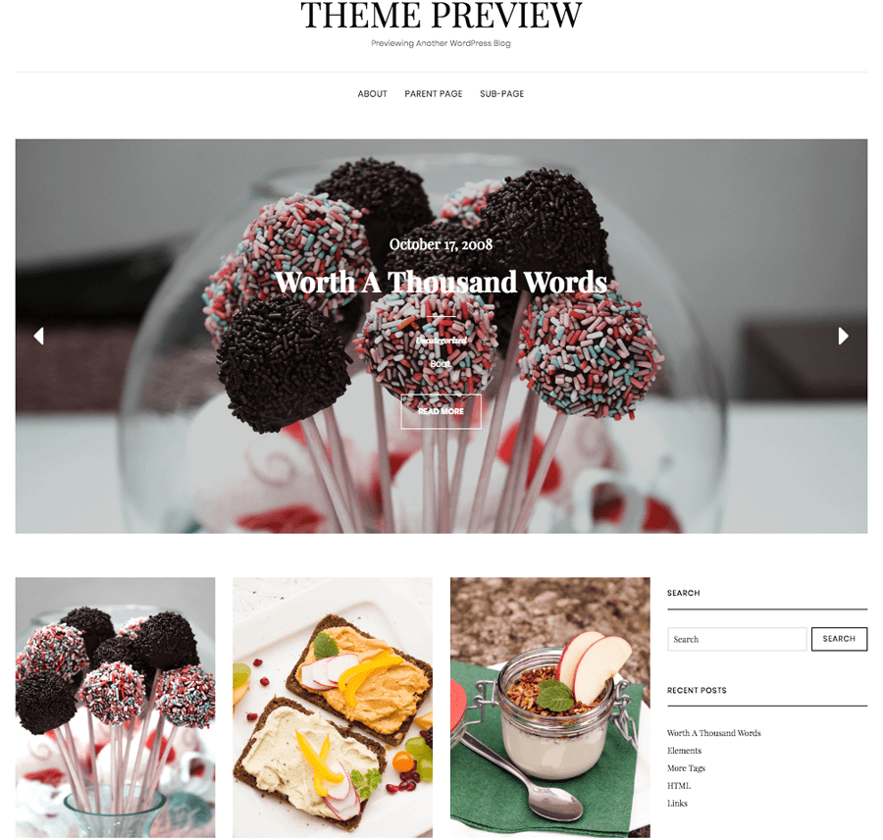¡Puedes encontrar fácilmente temas de WordPress que se vean geniales desde el primer momento!

En caso de que quieras realizar cambios puedes dirigirte a la sección **Apariencia › Personalizar**.

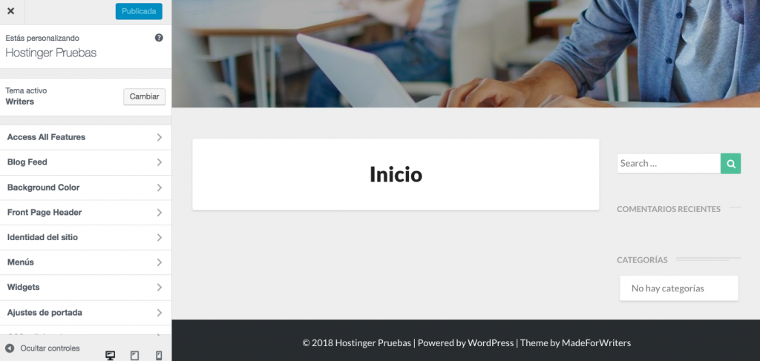Edita convenientemente tus botones, menús, widgets y otras secciones.

En general, elegir el diseño correcto de entre 6000 candidatos puede ser difícil. Para facilitar la elección, dale un vistazo a nuestra colección de los [mejores temas de WordPress gratuitos](https://www.hostinger.es/tutoriales/mejores-plantillas-wordpress).

<https://www.hostinger.mx/tutoriales/como-crear-una-pagina-web/>